附件3
云南省瑞丽市烟草制品零售点
合理布局网格示意图（全市）
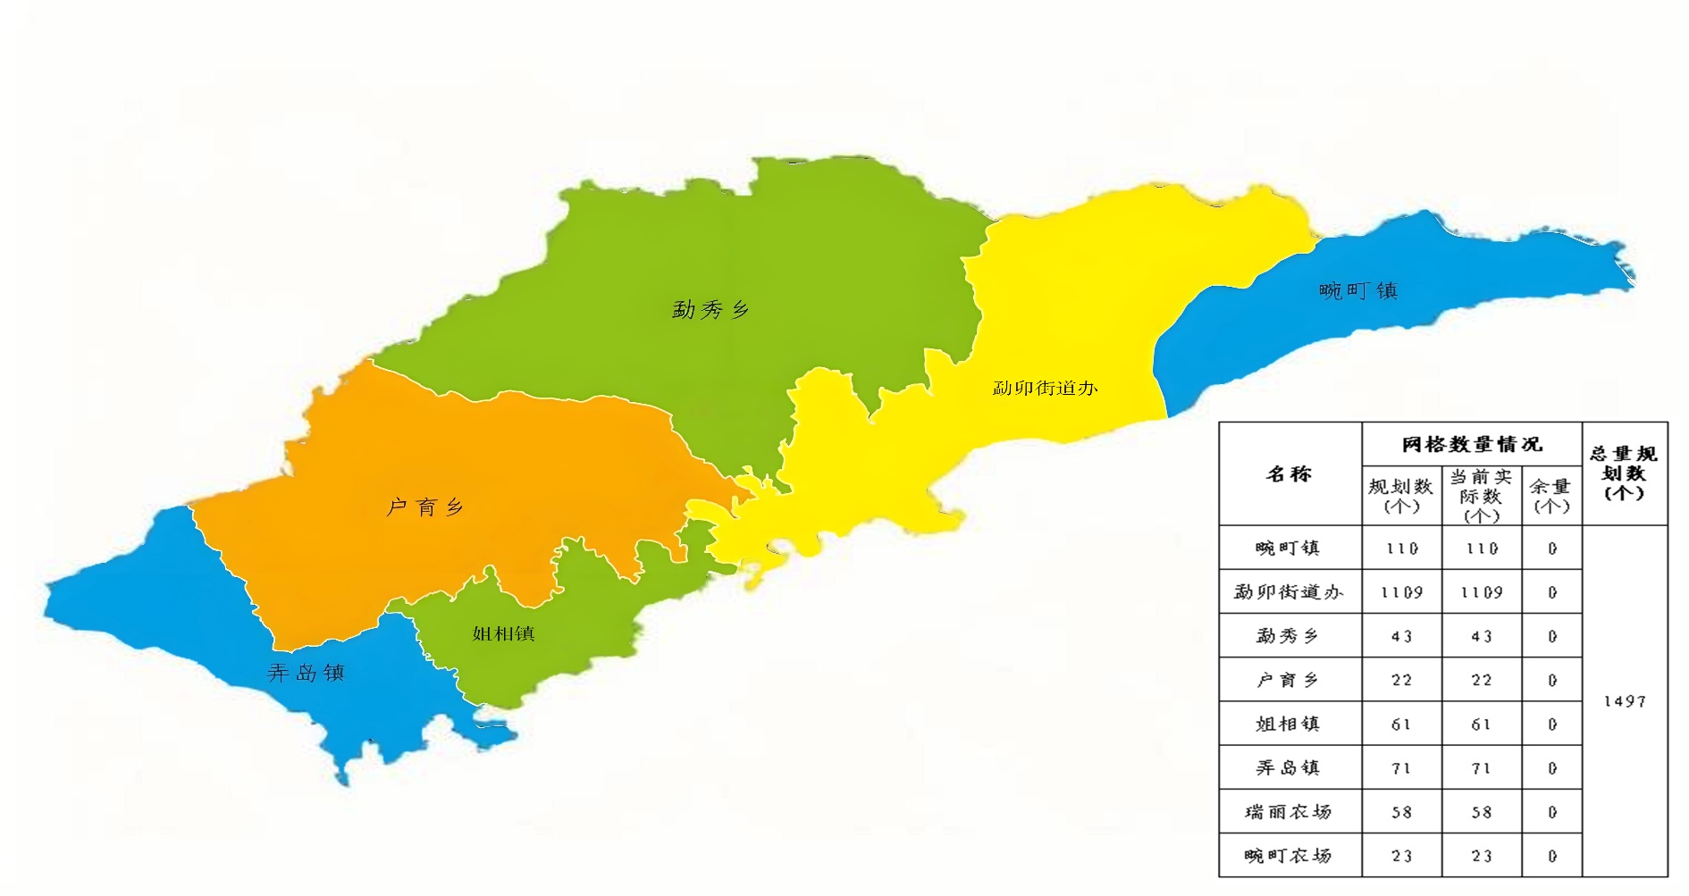
云南省瑞丽市烟草制品零售点
合理布局网格示意图（勐卯街道办）
